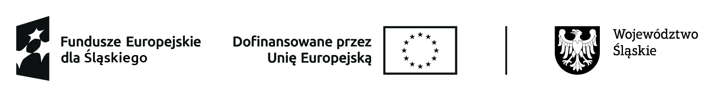
CIS.262.7.7.2025 Bytom, dnia 30.05.2025 r.

Zawiadomienie o wyborze najkorzystniejszej oferty

"Obsługa biura z elementami księgowości" wraz z egzaminem certyfikującym VCC, IEES lub równoważnym dla uczestników projektu pn.”Czas na zmiany – nowe perspektywy (RAZEM) z Centrum Integracji Społecznej”, współfinansowanego ze Środków Europejskiego Funduszu Społecznego + w ramach działania: FESL.07.02. Aktywna Integracja, FESL 2021-2027
firmy oraz adresy wykonawców, którzy złożyli oferty w terminie wraz z cenami:
Nr oferty | Firma i adres Wykonawcy | Cena zł brutto | Doświadczenie (osób prowadzących szkolenie) | Miejsce realizacji szkolenia
1. | Mega Centrum Rozwoju ul. Narutowicza 7a, 41-933 Bytom | 6 720,00zł  brutto | 1 szkoleń | Bytom

Oferty oceniono wg następujących kryteriów:
Nr oferty | Firma i adres Wykonawcy | Cena | Doświadczenie | Miejsce | Łączna punktacja
1. | Mega Centrum Rozwoju ul. Narutowicza 7a, 41-933 Bytom | 60 pkt | 10 pkt | 10 pkt | 80 pkt

Dziękujemy za udział w postępowaniu

